**短线交易交易笔记本**

Date：

|  |  |  |  |  |  |
| --- | --- | --- | --- | --- | --- |
| **标的** | **方向** | **支撑位** | **压力位** | **买卖理由** | **Tips** |
| 东方财富 | 做多 | 12.64 | 12.84 | 跌破管道线，砍仓 | 处于管道线位置进货，准备等待反弹上沿卖出，结果跌破管道线下沿亏损-7%止损 |
| 海螺水泥 | 左侧 | 34.18 | 35.13 | 618对数坐标埋单50位置买入 |  |
|  |  |  |  |  |  |

|  |  |  |  |  |  |  |  |
| --- | --- | --- | --- | --- | --- | --- | --- |
| **日内** | **交易笔数** | **盈利交易数** | **亏损交易数** | **成功/失败比率** | **平均获利** | **平均亏损** | **总计** |
| **星期一** | 2 | 0 | 2 | 0/2 | 0 | -1000 | -1000 |
| **星期二** |  |  |  |  |  |  |  |
| **星期三** |  |  |  |  |  |  |  |
| **星期四** |  |  |  |  |  |  |  |
| **星期五** |  |  |  |  |  |  |  |
| **总计** |  |  |  |  |  |  |  |

**今日回顾：**

大盘平台整理呈现3-3-5-3-5结构

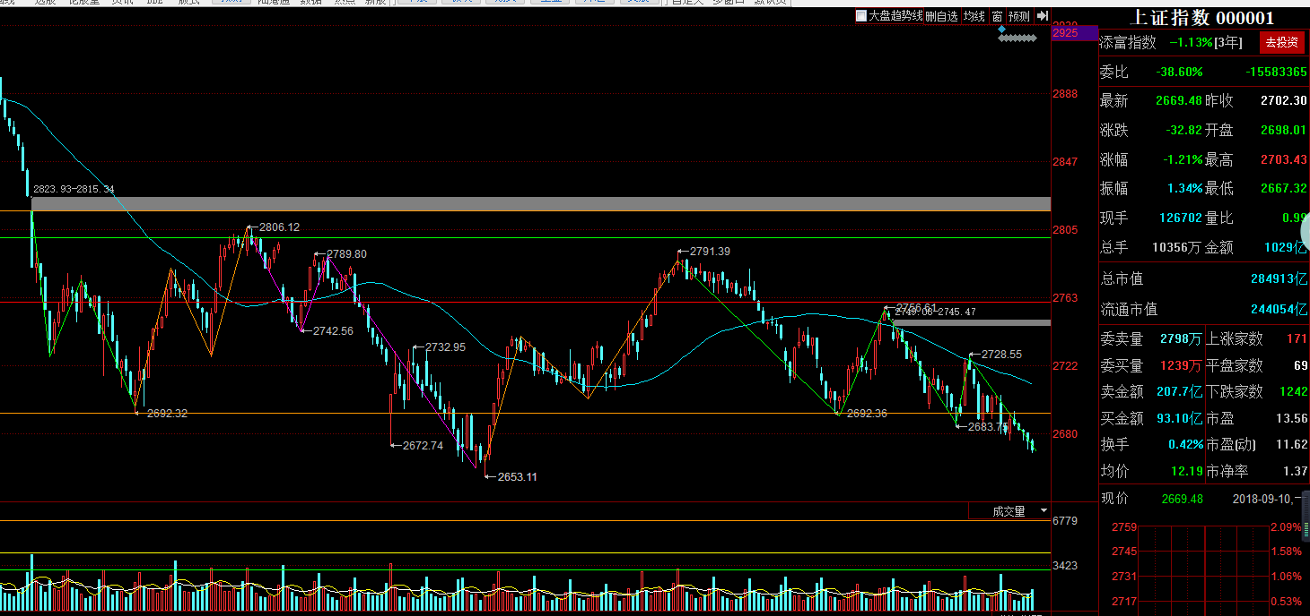

蓝筹股，白马股抱团股票呈现大幅杀跌，例如：神马股份，东方财富，海螺水泥，北风华创，紫光国微，片仔癀等等。判断杀跌原因来自于场内资金的出逃。而且可能是机构被动型触发赎回的出逃。

**明日计划：**

海螺水泥：

操作：

如果继续放量下跌超过今天成交量就继续建仓，否则等待变化。

建仓价位：32.65元

成交量：11.63亿以上

东方财富：

留底仓面对，暂时不做操作观察为主

关注股票：

平高电气、西藏发展、中电电机、许继电气、特变电工

**交易箴言：**

巴菲特做序言：在11岁攒足购买第一只股票所需的115美元之前，我已经读完了奥马哈图书馆中每一本与股票市场相关的书。我发现很多瑜股票市场相关的书都非常引人入胜，且妙趣横生，但可惜，没有一本是真正有用的。

--《证券分析》格雷厄姆